TRẺ TỚI LỚP ĐƯỢC HỌC TẬP
Mỗi ngày đến lớp là một niềm vui đối với các em nhỏ. Khi bước vào môi trường mầm non trẻ không chỉ được chăm sóc, vui chơi mà còn được học tập, tiếp thu những kiến thức, kỹ năng cần thiết cho sự phát triển toàn diện.

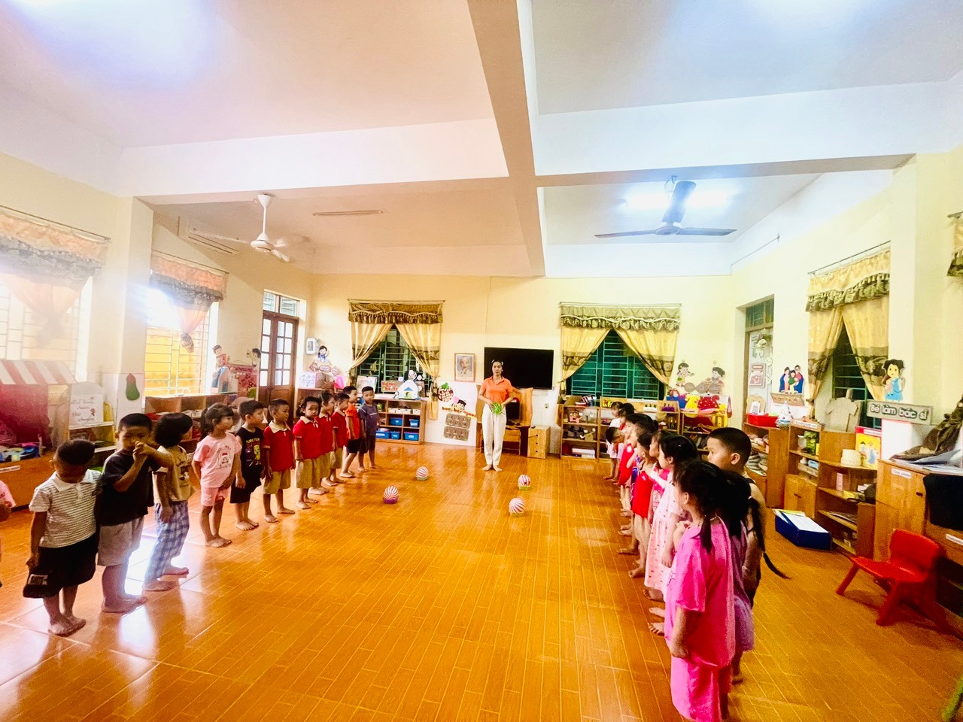

Ở lớp, các em được học những bài học đầu tiên về chữ cái, con số, màu sắc, hình khối... thông qua các hoạt động sinh động, gần gũi. Trẻ còn được rèn luyện khả năng giao tiếp, biết cách chia sẻ, hợp tác và tôn trọng bạn bè. Thông qua việc học tập, các em hình thành thói quen lắng nghe, suy nghĩ và sáng tạo.
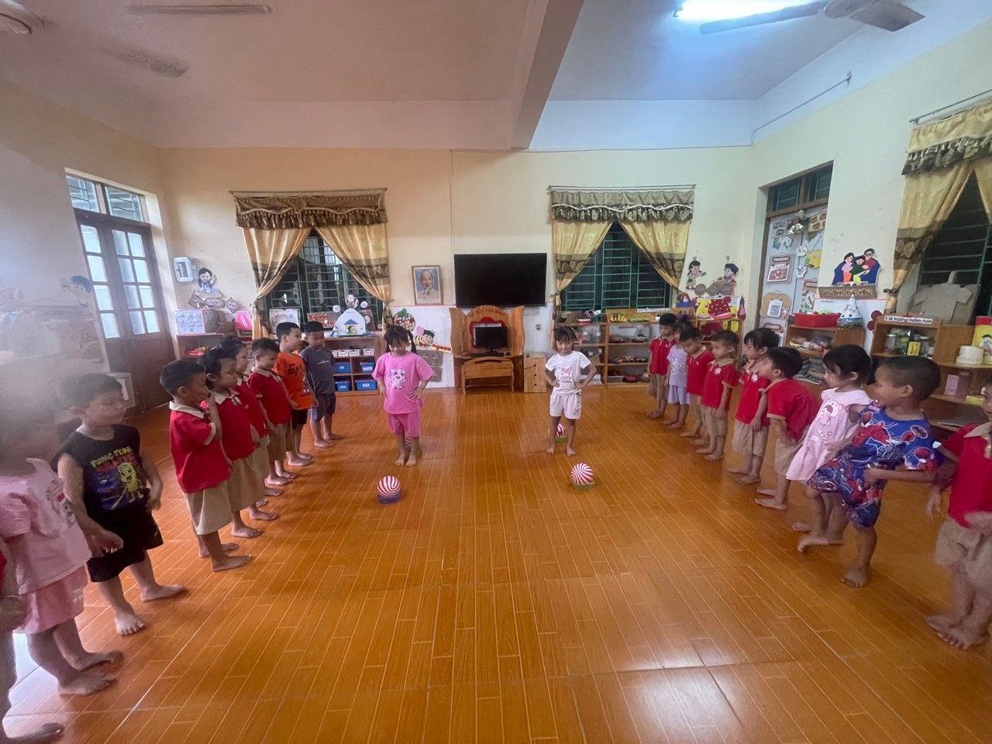
Đặc biệt, việc học ở trường luôn gắn liền với những trò chơi, hoạt động trải nghiệm phong phú. Nhờ đó, trẻ cảm thấy hứng thú, yêu thích học tập và mạnh dạn bày tỏ suy nghĩ của mình.
Có thể nói, đến lớp là cơ hội để trẻ không ngừng khám phá thế giới xung quanh, phát triển trí tuệ, tình cảm và kỹ năng sống. Đó chính là nền tảng vững chắc cho sự trưởng thành sau này.
